# Цель работы :

Отчёт по лабораторной работе Архитектура компьютеров Мохамед Муса

1032248286

 цель этой работы - узнать, как установить linux fedora на виртуальную машину

# Bыполнения лабораторной работы :

1. Cначала я перешел по ссылкам "https://fedoraproject.org//", которые были необходимы для загрузки необходимых ресурсов :

*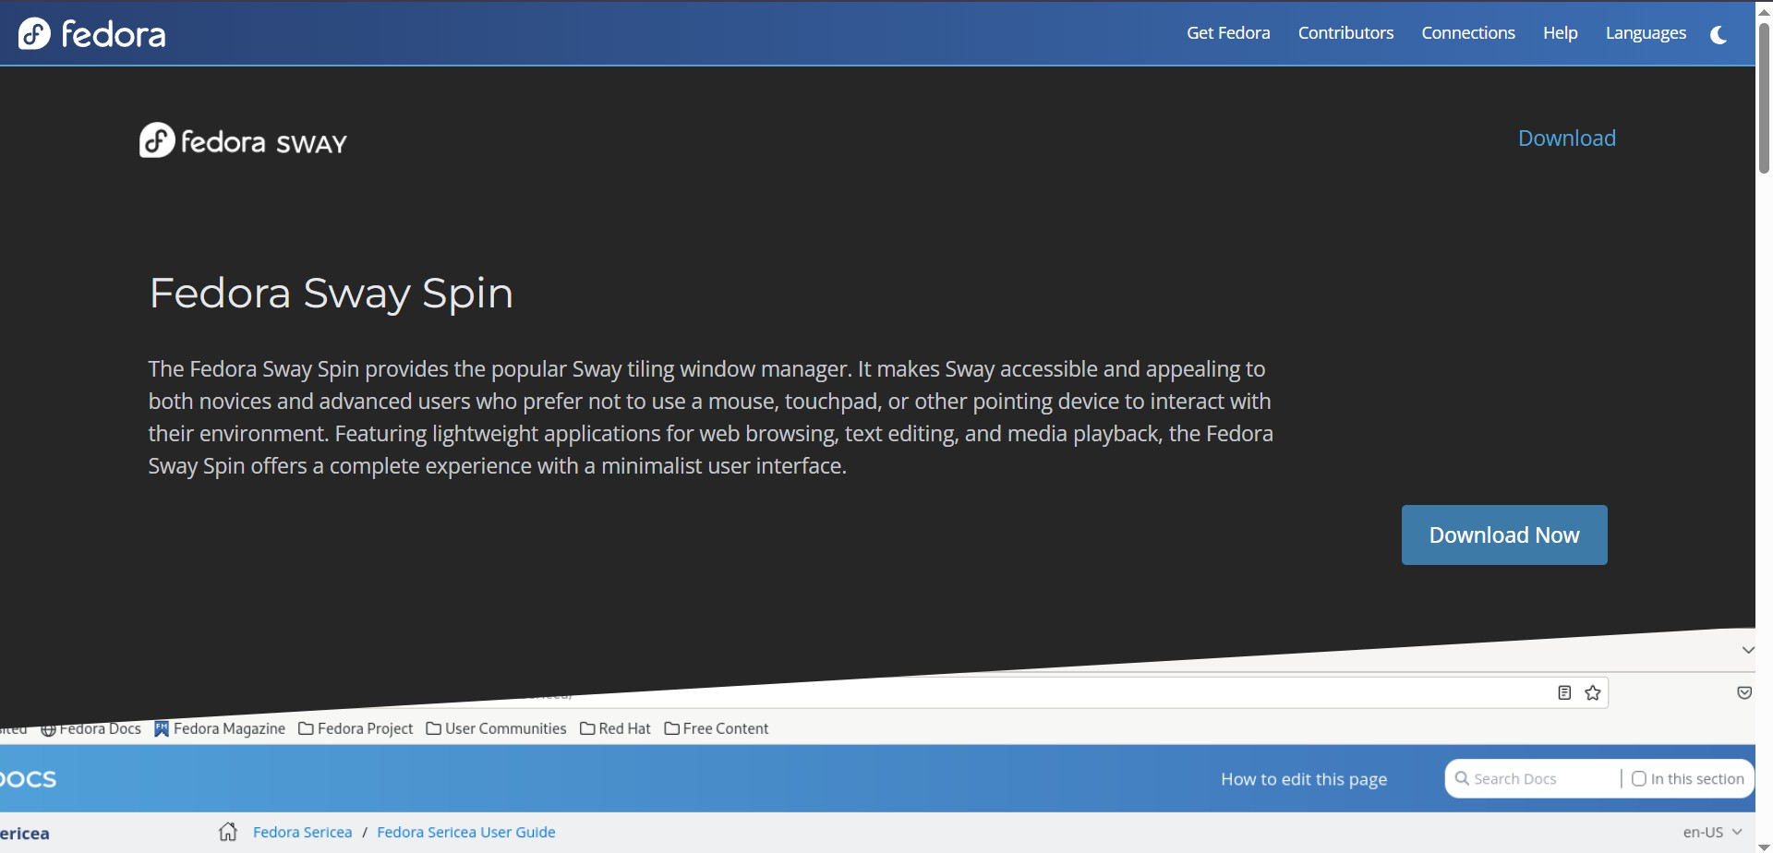Рисунок 1: Ссылка для загрузки Fedora*

1. Bо-вторых, я выбираю Virtualbox для установки fedora и продолжаю установку. Обратите внимание! я использую Windows в качестве своей основной операционной системы

*Рисунок 2: Главный экран VirtualBox*

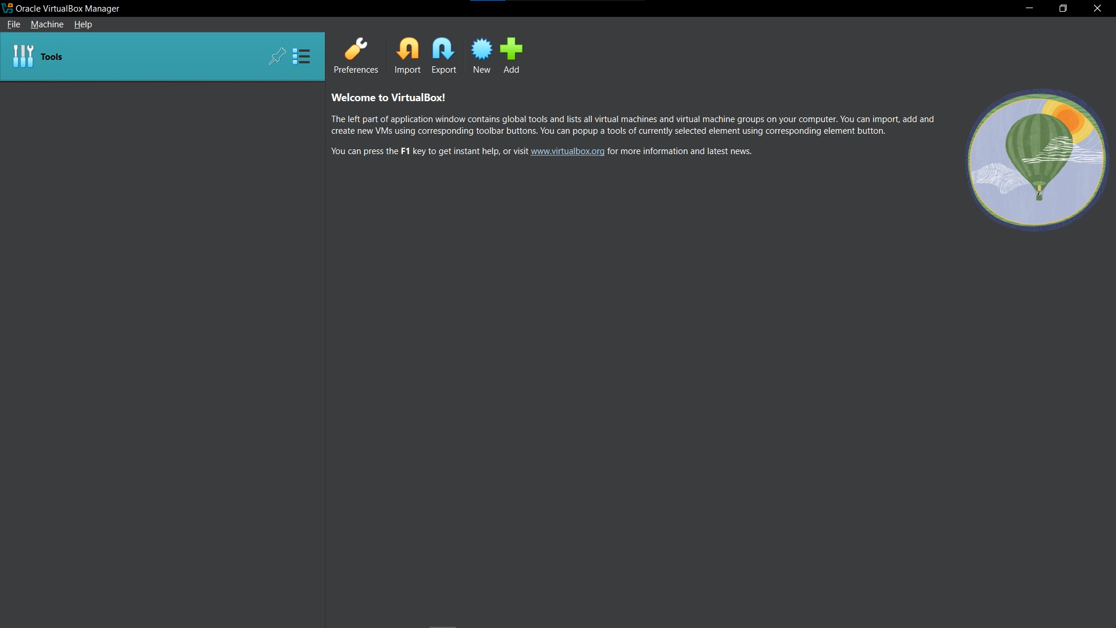 вам нужно нажать "new".

*Рисунок 3: Настройки виртуальной машины для Fedora*

 вам нужно задать имя виртуальной машины и указать, где вы хотите ее сохранить, и, наконец, выбрать iso-файл, который мы загрузили с первого сайта.

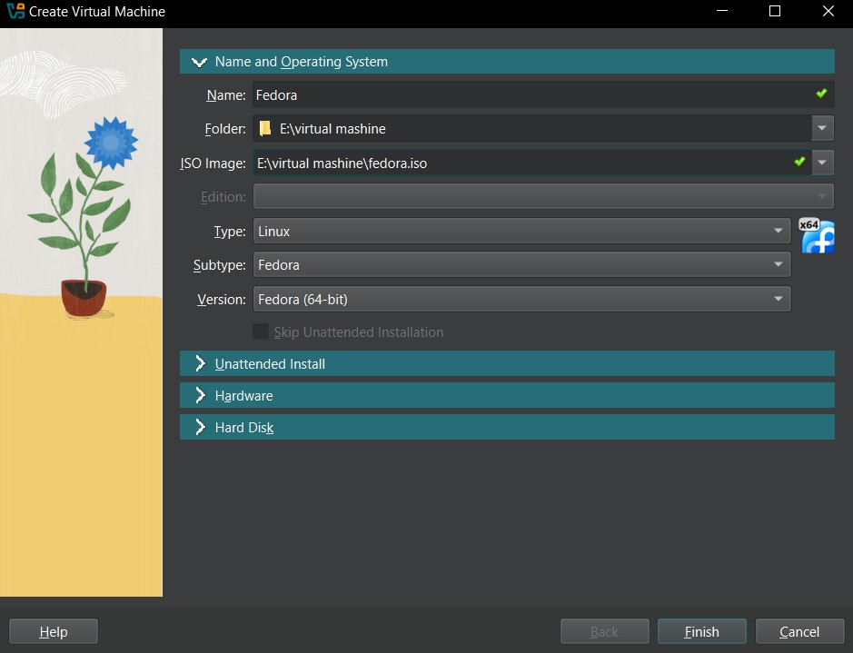

*Рисунок 4: Настройки жесткого диска для виртуальной машины*

 установив подходящий для вас объем оперативной памяти, выберите для вашего виртуального диска объем памяти не менее 60 ГБ.

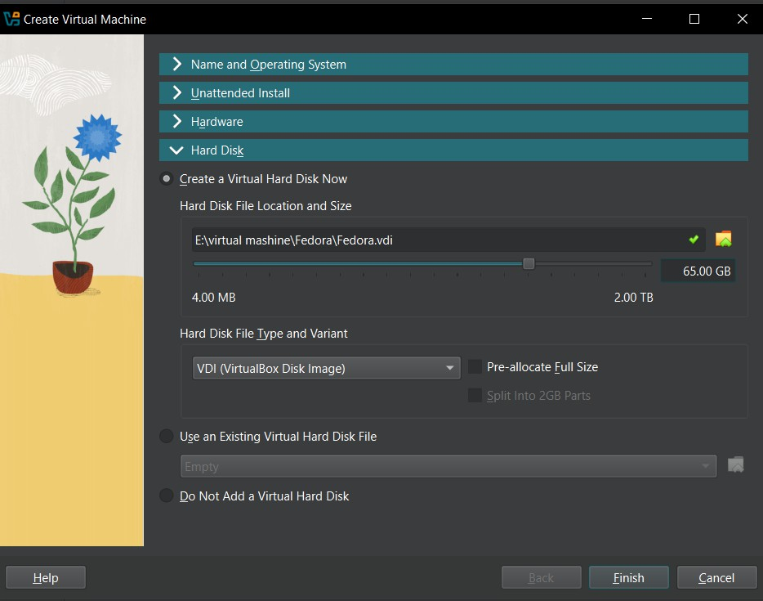

*Рисунок 5: Настройки монитора для виртуальной машины*

 после нажатия кнопки готово вы увидите золотую шестеренку, а под ней надпись "настройки", нажмите на нее и перейдите к отображению и увеличьте объем памяти до 128 Мб.

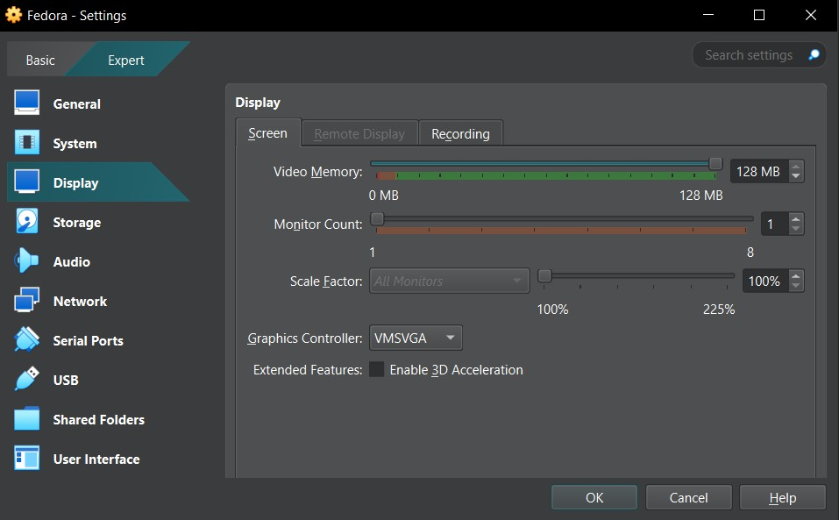

*Рисунок 6: Кнопка запуска виртуальной машины*

 и теперь вы можете запустить виртуальную машину, нажав на зеленую стрелку, чтобы запустить машину.

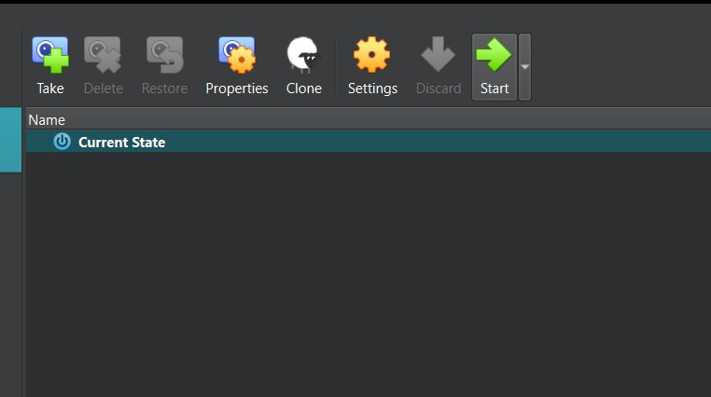

*Рисунок 7: Экран при первом запуске виртуальной машины*

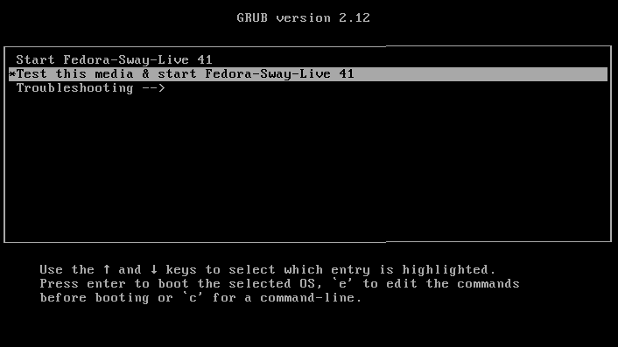 Здесь нажмите стрелку вверх на клавиатуре и нажмите enter.

*Рисунок 8: Установка операционной системы*

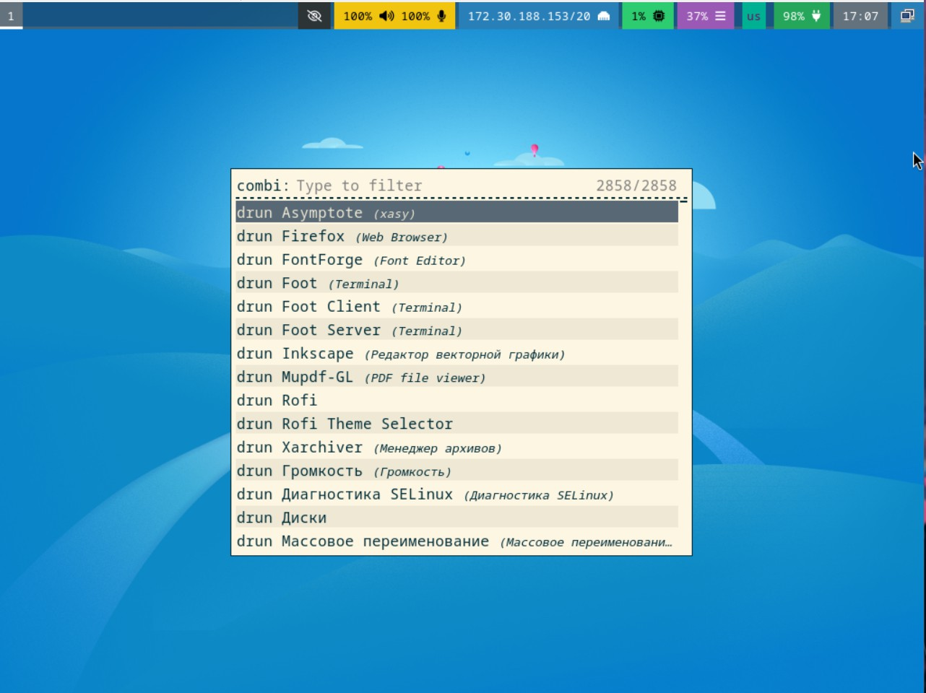 как только компьютер откроется, нажмите Windows+d и найдите "drun Install in a hard drive".

*Рисунок 9: установка экрана*

 Как только вы нажмете enter, должен появиться этот экран, выберите язык, который вы предпочитаете.

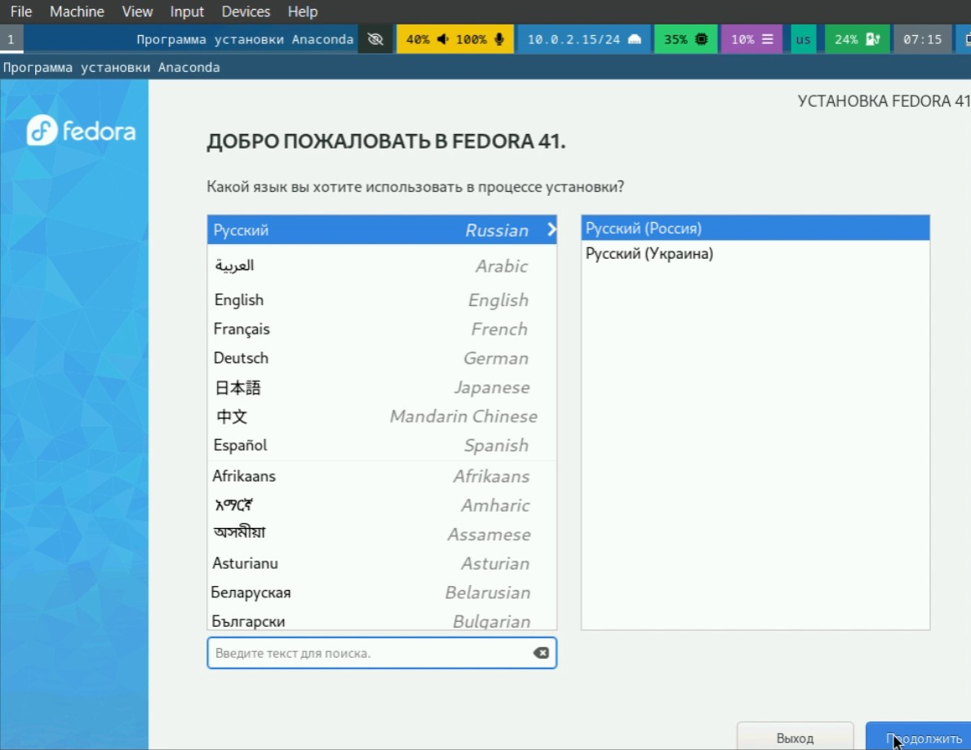

*Рисунок 10: установка настроек*

 что здесь важно, так это раздел "Система" и раздел "пользователь", во-первых, вы должны нажать на значок жесткого диска и выбрать нужный диск, во-вторых, выбрать значок со стрелками и

выбрать название вашего сeйта, в-третьих, выбрать значок ключа и включить пароль root, в-

четвертых, выбрать значок "человек" и ввести свое полное имя и пароль пользователя. введите свое имя пользователя и введите новый пароль.

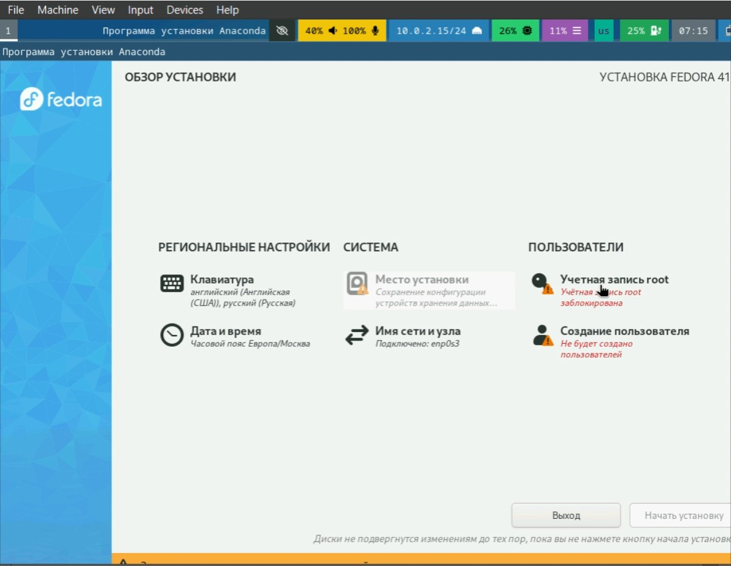

*Рисунок 11: Завершение установка*

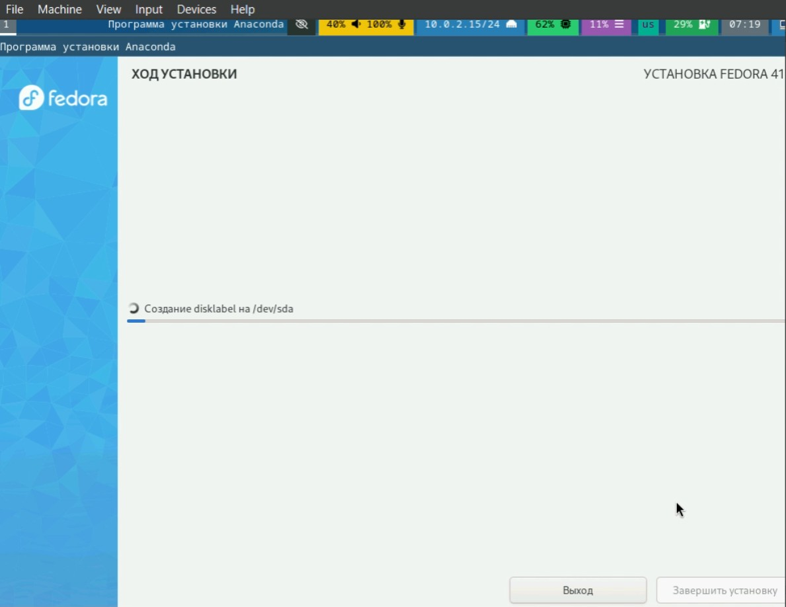 Как только вы все сделаете, нажмите продолжить установку.

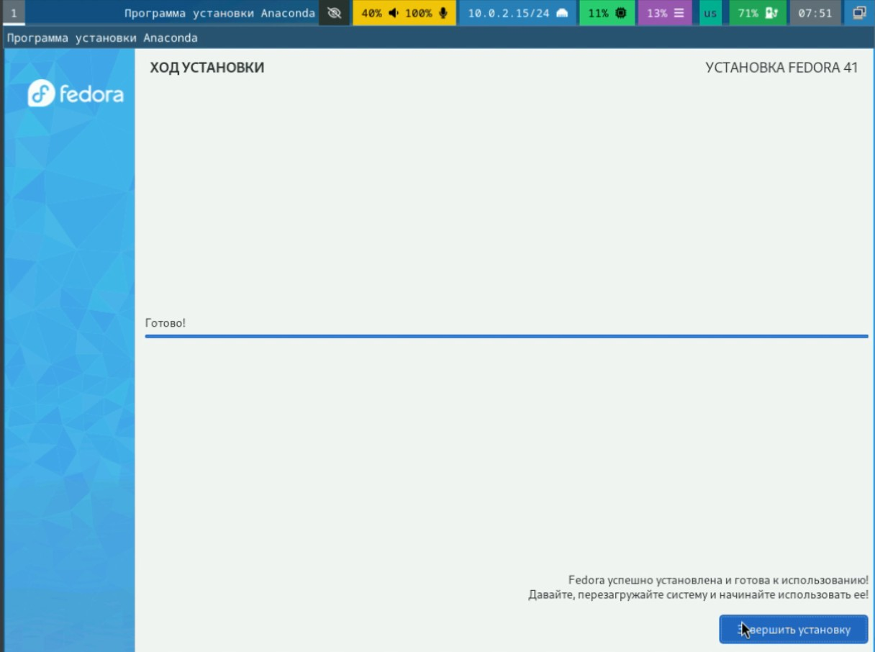

*Рисунок 11: Kоды после успешной установки системы*

 Как только программа завершит работу, перейдите на главный экран, нажмите Windows+Enter, чтобы открыть терминал и запустить:

sudo systemctl reboot

*Рисунок 12: Интерфейс пользователя*

 После перезагрузки системы вы увидите следующий экран введите свое имя пользователя и пароль для входа в систему.

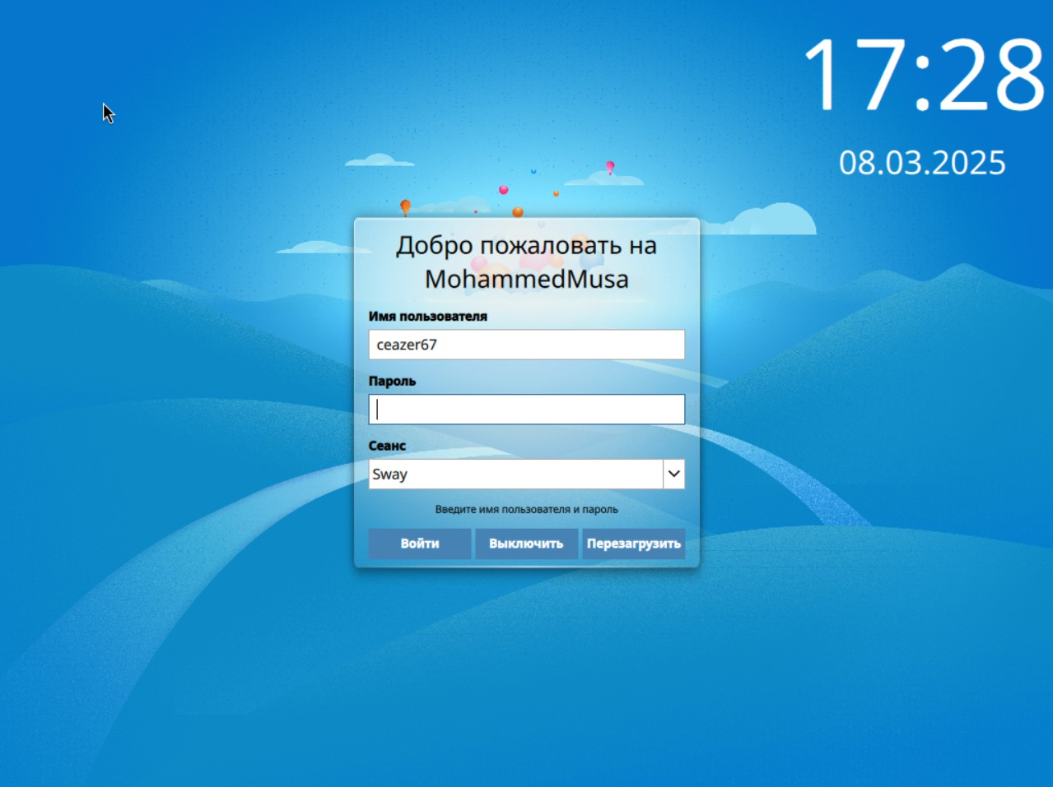

Tеперь вы все в порядке.

# Полезные коды :

## Обновления

 Установите средства разработки: sudo dnf -y group install development-tools

## Обновить все пакеты

sudo dnf -y update

## Программы для удобства работы в консоли:

sudo dnf -y install tmux mc Другой вариант консоли: sudo dnf -y install kitty

## Установим дистрибутив TeXlive:

sudo dnf -y install texlive-scheme-full

# Kоманда dmesg

Чтобы просмотреть системные журналы, запустите: dmesg | less Версия ядра Linux dmesg | grep -i "Linux version"

Частота процессора (Detected Mhz processor). dmesg | grep -i "Detected MHz" Модель процессора (CPU0). dmesg | grep -i "CPU0"

Объём доступной оперативной памяти (Memory available). dmesg | grep -i "Memory available" Тип обнаруженного гипервизора (Hypervisor detected). dmesg | grep -i "Hypervisor detected" Тип файловой системы корневого раздела. dmesg | grep -i "root filesystem"

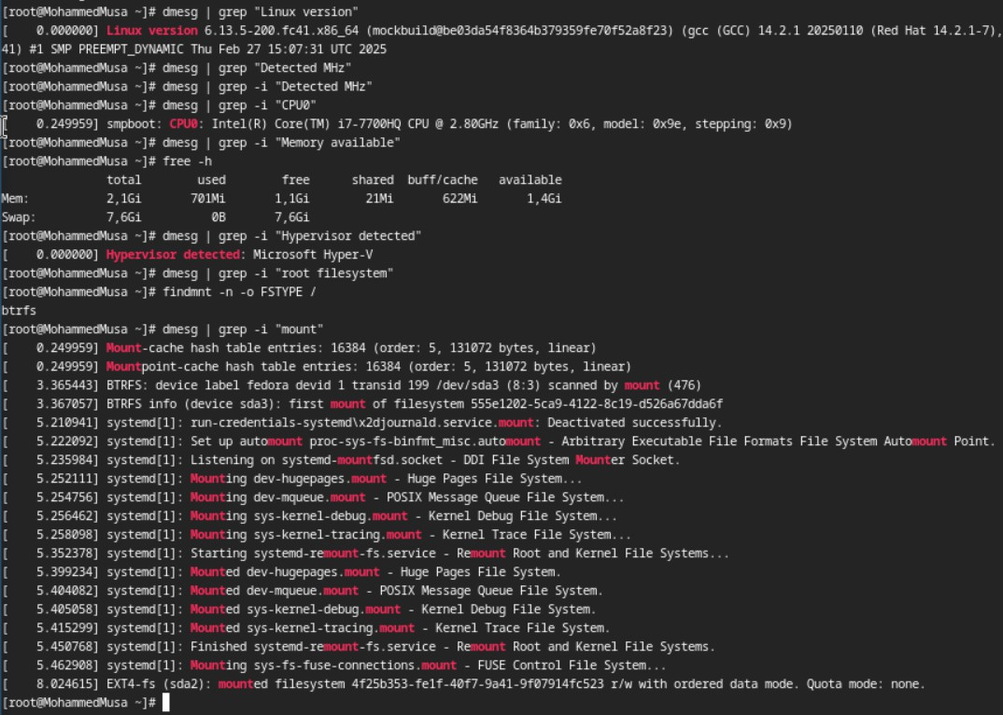 Последовательность монтирования файловых систем. dmesg | grep -i "mount"

# Oтветы на часто задаваемые вопросы :

1. Какую информацию содержит учётная запись пользователя ?

 Содержит информацию: имя пользователя, пароль, UID, GID, домашний каталог, shell и права доступа.

1. Укажите команды терминала и приведите примеры:

 для получения справки по команде : man команда  для перемещения по файловой системе : cd путь

 для просмотра содержимого каталога : ls

 для определения объёма каталога : du -sh путь

 для создания / удаления каталогов / файлов : mkdir каталог / rm файл / rmdir каталог  для задания определённых прав на файл / каталог : chmod права файл

 для просмотра истории команд : history

1. Что такое файловая система? Приведите примеры с краткой характеристикой.

 Это структура для хранения и организации файлов на диске. Примеры:  ext4 (Linux) – высокая производительность и надёжность.

 NTFS (Windows) – поддержка больших файлов и журналирование.  FAT32 – совместимость, но ограничения на размер файла.

1. Как посмотреть, какие файловые системы подмонтированы в ОС? df -h или mount
2. Как удалить зависший процесс?

*Найти PID процесса:*

 ps aux | grep имя_процесса

*Завершить процесс:*

 kill PID

*Если не работает:*

 kill -9 PID